**Gentse broers willen in zes weken de Atlantische Oceaan over in roeiboot: “Zon en zout water zijn onze grootste vijanden”**

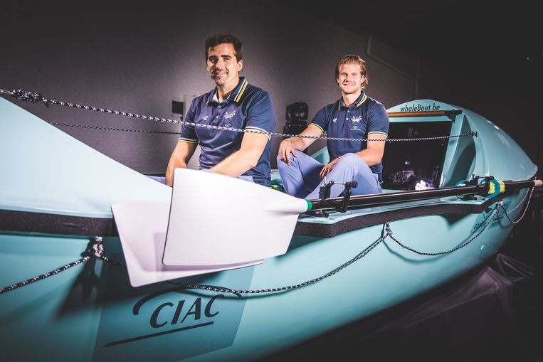

 Roeiers Bernard en Damien Van Durme met hun boot waarmee ze de Atlantische oceaan oversteken.

De Gentse broers Damien (28) en Bernard (26) Van Durme staan voor het avontuur van hun leven. In december nemen ze deel aan de Talisker Atlantic Challenge, een roeitocht van meer dan 5.000 kilometer van de Canarische Eilanden naar het Caribisch gebied. “De zon en zout water zijn onze grootste vijanden.”

In de Eskimofabriek wordt dit weekend de boot voorgesteld waarmee de broers aan hun avontuur beginnen. “Het is een unieke roeiboot”, legt Damien uit. “We hebben twee zitplaatsen om te roeien. Achteraan is er een kleine slaapcabine en vooraan hebben we een stockageruimte voor eten. Daarmee moeten we het stellen. Samen met bootbouwer Koen Deghezelle hebben we deze boot speciaal voor deze uitdaging laten maken. Deze boot laat ons zo goed mogelijk meedrijven door de passaatwinden. Als we op onze startlocatie La Gomera een fles in het water zouden gooien dan zou die door de natuurlijke stroming vijf à zes maanden later in de Caraïben uitkomen. Van die stroming willen we maximaal gebruik maken met deze boot.”

**Shifts van 2 uur**

De Gentse broers willen de overtocht in zes weken afronden. “Om dat te bereiken zullen we elk minstens 12 uur moeten roeien. We wisselen mekaar af. Terwijl Bernard roeit, slaap ik of voer ik herstellingen uit. Vermoedelijk doen we shifts van twee uur maar als dat te vermoeiend blijkt kan dat ook drie uur worden. Af en toe roeien we ook samen.”

“We roeien al meer dan 10 jaar samen en de oceaan oversteken is altijd al een droom geweest. De Talisker Atlantic Challenge maakt het mogelijk om dat op een veilige manier te doen. Onze familie is in elk geval opgelucht dat we niet in het wildeweg de oceaan proberen oversteken.”

Heel wat teams kiezen enkel voor droog eten: poeder met water dus. Wij hebben ook wat lekkers mee: gedroogde abrikozen en chocolade bijvoorbeeld

*Damien Van Durme*

Toch belooft het een harde tocht te worden: overdag roeien in volle zon, ’s nachts in totale duisternis. “De langste afstand die we samen geroeid hebben was een marathon, 42 kilometer op rustig kabbelend binnenwater. De oceaan wordt een ander verhaal. De zon en het zoute water zijn onze grootste vijanden. Overdag kan het zo’n 45 graden worden in de cabine. Het zoute water is vooral slecht voor de huid. Zo zullen we bijvoorbeeld altijd op onze buik moeten slapen om onze achterkant wat te laten herstellen van het zoute water”, lacht Damien. “Natuurlijk zal dit een tocht worden met beproevingen maar ik weet zeker dat de momenten die we onaangenaam vinden achteraf de momenten zullen zijn die we gaan koesteren.”

**250 kilo eten**

De broers moeten ook in één keer alle voedsel meenemen. “We kunnen 250 kilo eten opslaan. Heel wat teams kiezen enkel voor droog eten: poeder met water dus. Zo ver willen wij het niet drijven. Daarom hebben we ook wat lekkers mee: gedroogde abrikozen en chocolade bijvoorbeeld. Als we 12 uur per dag roeien dan is eten zowat het enige om naar uit te kijken. Dan moet het toch ook wat lekker zijn.”

De race start op 12 december. Eind januari moeten de broers hun bestemming bereiken. Met hun tocht willen ze Handicap International steunen. Via hun [website](https://www.vandurmebrothers.com/)  kan geld gedoneerd worden. Ze zijn ook te volgen via sociale media.